

РУКОВОДСТВО ПО ЭКСПЛУАТАЦИИ.

ПЫЛЕУЛАВЛИВАЮЩИЕ АГРЕГАТЫ
«DM 2200» «DM 3000» «DM 4000»
«DM 5500» «DM 7500»

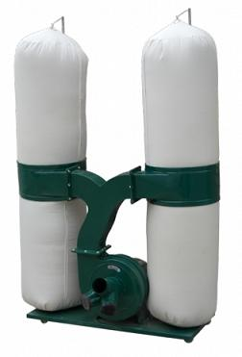
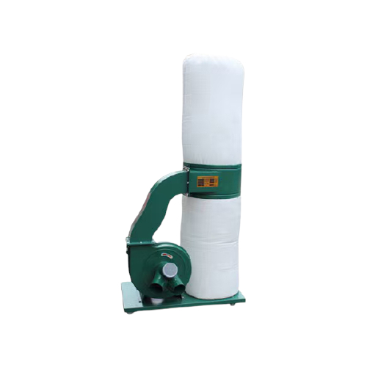

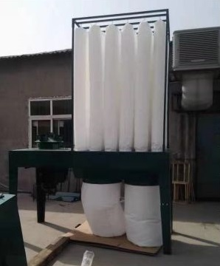

СОДЕРЖАНИЕ

1. Общие сведения об агрегате
2. Основные технические данные и характеристики
3. Указания мер безопасности
4. Состав агрегата
5. Электрооборудование
6. Порядок установки
7. Порядок работы
8. Возможные неисправности и методы их устранения
9. Особенности разборки и сборки при ремонте
10. Хранение
11. Указания по техническому обслуживанию, эксплуатации, смазке
и ремонту

Приложения: 1. Схема электрическая принципиальная
2. Схема сборки агрегата

1. ОБЩИЕ СВЕДЕНИЯ ОБ АГРЕГАТЕ
1.1. Пылеулавливающие агрегаты мод. «DM2200» «DM3000» «DM 4000»
«DM5500»
предназначены для удаления стружки и пыли, образованной при обработке изделий из древесины и древесных материалов, пластиковых и алюминиевых изделий на станках различного назначения.
Агрегат легко перемещается с помощью колес на опорной поверхности и может быть использован для уборки помещений и удаления пыли и отходов производства с поверхности оборудования.
1.2. Область применения – небольшие предприятия и цеха, а также мастерские по производству столярно-строительных изделий, погонажных изделий, клееной продукции, фанеры, производству мебели и другие деревообрабатывающие производства, где монтаж стационарных установок нецелесообразен или технически невозможен из-за условий эксплуатации.
1.3. Вид климатического исполнения УХЛ 4 по ГОСТ 15150-69.
Помещение, в котором эксплуатируется агрегат, должно соответствовать зоне класса П-II согласно "Правилам устройства электроустановок" (редакция 7).
2. ОСНОВНЫЕ ТЕХНИЧЕСКИЕ ДАННЫЕ И ХАРАКТЕРИСТИКИ
2.1 Техническая характеристика (основные параметры и размеры).

Наименование | DM 2200 (220В) | DM 2200  (380В) | DM 3000 | DM 4000 | DM 5500 | DM 7500
Количество мешков-накопителей, шт. | 1 | 1 | 2 | 2 | 2 | 2
Диаметр присоединительных патрубков, мм | 100 | 100 | 100 | 100 | 100 | 150
Диаметр центрального входа (патрубка), мм | 100 | 100 | 100 | 100 | 100 | -
Количество патрубков воздуховодов, шт. | 3 | 3 | 3 | 4 | 6 | 5
Емкость мешков-накопителей, м3 | 0,4 | 0,4 | 0,4 | 0,56 | 0,56 | 0,56
Диаметр мешков/фильтров, мм | 480 | 480 | 480 | 630 | 630 | 630
Тип фиксации мешков | пружина | пружина | пружина | пружина | пружина | пружина
Напряжение, В | 220 | 380 | 380 | 380 | 380 | 380
Производительность, м3/ч | 2200 | 2200 | 3000 | 4000 | 5500 | 11 000
Степень очистки воздуха, % | 95 | 95 | 95 | 95 | 95 | 95
Скорость воздушного потока, м/с | 20-25 | 20-25 | 35-40 | 40-45 | 40-45 | 40-45
Уровень шума, дБ | 80 | 80 | 80 | 85 | 85 | 85
Габаритные размеры (ДхШхВ), мм: | 930*540*2380 | 930*540*2380 | 1380*550*2000 | 1090*640*2200 | 1690*640*2200 | 2400*1070*3100
Габаритные размеры в упаковке (ДхШхВ), мм: | 960*520*560 | 960*520*560 | 1160*550*520 | 1460*690*685 | 1460*690*685 | 2400*1070*800
Установленная мощность, кВт | 2,2 | 2,2 | 3 | 4 | 5,5 | 7.5
Масса нетто, кг | 46 | 46 | 50 | 80 | 90 | 205
Масса брутто, кг | 46 | 46 | 52 | 85 | 95 | 210
Таблица

Примечание: Допустимые отклонения на основные параметры:
по п. 7 - ± 1 %
по п. 9 - ± 3 %

3. УКАЗАНИЯ МЕР БЕЗОПАСНОСТИ

3.1. Общие требования безопасности выполнены в соответствии с ГОСТ 12.2.009-80.
3.1.1. Мероприятия, обеспечивающие безопасность эксплуатации агрегата выполнены в соответствии с ГОСТ 12.2.003-74 "ССБТ, Оборудование производственное. Общие требования безопасности", ГОСТ 12.2.026.0-77 "ССБТ, Оборудование деревообрабатывающее. Общие требования безопасности к конструкции", а также "Единым требования безопасности и производственной санитарии к конструкциям деревообрабатывающего машиностроения", НИИМАШ, 1969 г.
3.1.2. Мероприятия, обеспечивающие безопасность эксплуатации электрооборудования выполнены в соответствии с требования "Правил устройства электроустановок" Энергоатомиздат, 1986 г.
3.1.3. Агрегат соответствует ГОСТ 25223-82 " Оборудование деревообрабатывающее. Общие технические условия".
3.1.4. К работе на агрегате допускается персонал, изучивший оборудование агрегата, правила эксплуатации и получивший инструктаж по технике безопасности.
3.1.5.При эксплуатации агрегата обязательно строгое соблюдение действующих на предприятии российских, ведомственных и заводских правил и инструкции по технике безопасности.
3.1.6. Инструкция о мерах безопасности при работе с использованием агрегата должна находиться на рабочем месте обслуживающего персонала.
3.1.7. Рабочее место оператора должно содержаться в чистоте и не быть скользким.

3.1.8. Обслуживающий персонал обязан:
- строго соблюдать правила эксплуатации и требования инструкция по технике безопасности;
- содержать в чистоте рабочее место в течение всего рабочего времени.
3.1.9. При ремонте оборудования агрегата на вводном автомате (рубильнике) должен быть вывешен плакат:
"НЕ ВКЛЮЧАТЬ - работают люди!"
3.1.10. ЗАПРЕЩАЕТСЯ во время работы агрегата:
- опираться на работающее оборудование;
- производить уборку оборудования.
3.1.11. При обнаружении возможной опасности следует отключить агрегата предупредить обслуживающий персонал и администрацию цеха.
3.1.12. При любом нечастном случае во время работы необходимо немедленно оказать помощь пострадавшему и сообщить о случившемся в медпункт завода и администрации участка (цеха).
3.1.13. ЗАПРЕЩАЕТСЯ при работе агрегата загромождать проходы и проезды около него заготовками и обработанными изделиями.
3.1.14. ЗАПРЕЩАЕТСЯ работа на неисправном или не подготовленном к работе оборудовании.
3.1.15. ЗАПРЕЩАЕТСЯ приступать к работе с использованием агрегата при:
- неисправности заземляющих устройств;
- отсутствие смазки или неисправности системы смазки, хотя бы у одного из узлов и механизмов;

3.2.Правила безопасности за работающим станком.

3.2.1. Обслуживающий персонал обязан выполнять требования по обслуживанию оборудования, изложенные в "Руководстве по эксплуатации" на агрегат, а также требования предупредительных табличек, установленных на нем.
3.2.2. Не брать и не передавать через работающие механизмы какие-либо предметы.
3.2.3. Не производить во время работы агрегата подтягивание винтов, болтов, гаек и других деталей.
3.2.4. Выключите агрегат и снимите напряжение отключением вводного автомата при:
- уходе от оборудования даже на короткое время;
- временном прекращении работы;
- уборке, смазке и чистке оборудования.
3.2.5. Следите за тем, чтобы крышки распределительных коробок и других электрических устройств были закрыты, а уплотнения не имели повреждений.
3.2.6. ЗАПРЕЩАЕТСЯ устранять неисправности электрооборудования станка лицам, не имеющим права обслуживания электроустановок.
3.2.7. ЗАПРЕЩАЕТСЯ устранять любые неполадки при работе агрегата.
3.2.8. Соблюдайте меры предосторожности при устранении неполадок. Помните, что при нажатии кнопок с определенной символикой и надписями, соответствующие механизмы агрегата приводятся в работу.
3.2.9. ЗАПРЕЩАЕТСЯ устранять неисправности на агрегате без снятия напряжения, если характер неисправностей не требует ее устранения под напряжением.
3.2.10. ЗАПРЕЩАЕТСЯ работать с использованием агрегата с нарушенными блокировками, а также с неисправной системой контроля и сигнализации.
3.2.11. Обслуживающий персонал обязан периодически (раз в неделю) проверять блокировочные устройства.
3.2.12. Шумовые характеристики не должны превышать значений, установленных в соответствии с требованиями ГОСТ 12.1.003-90.
3.2.13. Нормы вибрации на поверхностях, с которыми контактируют руки работающего, а также вибрация, возникающая на рабочем месте при работе агрегата в эксплуатационном режиме, должны соответствовать нормам, установленным ГОСТ 12.1.012-78.
3.2.14. Оборудование агрегата должно иметь оснащено нулевой защитой, исключающей самопроизвольное включение при восстановлении внезапно исчезнувшего напряжения.
3.2.15. Электрооборудование должно быть проверено на электрическую прочность изоляции в соответствии с "Методикой испытаний электрооборудования металлорежущих станков на электрическую прочность изоляции повышенным напряжением промышленной частоты", ЭНИМС,1977г.
3.2.16. Сигнальные цвета знаков безопасности на агрегате должны соответствовать требованиям ГОСТ 12.4.026-79.
3.2.17. Надежность заземления должна соответствовать ГОСТ 12.2.007.0-75.
4. СОСТАВ АГРЕГАТА

4.2.2. Сборные элементы одного из агрегатов представлены на рис., а перечень элементов приведен в таблице.

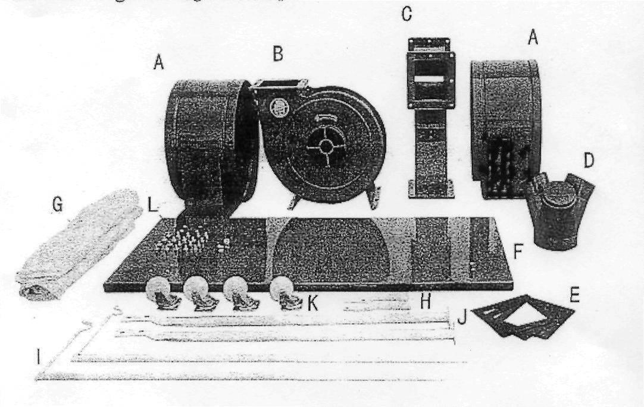
Комплектация:
Обозначение | Наименование | Технические характеристики | Количество
A | Пылеулавливающий бачок | ф 480 мм | 2
B | Электродвигатель пылесоса | 3 кВт | 1
C | Т-образный соединитель |  | 1
D | Четырехпроходной пылесборник |  | 1
E | Резиновые прокладки |  | 1
F | Шасси |  | 1
G | Верхний матерчатый мешок | 480 × 1200 | 2
G | Нижний матерчатый мешок | 480 × 1200 | 2
H | Гнездо опоры |  | 2
I | Опора верхнего матерчатого мешка |  | 2
J | Опора пылеулавливающего бачка |  | 2
K | Направляющие ролики |  | 4
L | Шестигранные винты | М 8 × 12 | 52
L | Шестигранная гайка | М 6 | 16
L | Винты | М 6 × 12 | 16

5. ЭЛЕКТРООБОРУДОВАНИЕ.
5.1. Общие сведения.
Электрооборудование агрегата представлено на схеме электрической принципиальной в Приложение 1.
Электрооборудование станка включает в себя:
- агрегат с установленным на нем электроприводом и электроаппаратурой управления;
Электрооборудование агрегата выполнено для питания от четырехпроводной сети трехфазного переменного тока напряжением 380 В, частотой 50 Гц.
Напряжение: силовых цепей 380В, 50Гц;
Подключение пылеулавливающих агрегатов к сети осуществляется с помощью вводного автомата со встроенной защитой номинальным напряжением 380 – 400В и нагрузкой по току:
2. Для DM 3000 (двигатель 3кВт) – 10А
3. Для DM 4000(двигатель 4кВт) – 12А
4. Для DM 5500 (двигатель 5.5кВт) – 16А
5. Для DM 7500 (двигатель 7.5кВт) – 24А
5.2. Первоначальный пуск.
При транспортировке агрегата и сборке и установке его у потребителя возможны нарушения контактных соединений проводников и заводской регулировки аппаратов.
Поэтому подготовка к первоначальному пуску имеет большое значение для обеспечения нормальной работы агрегата у потребителя.
Перед первоначальным пуском необходимо провести ряд подготовительных работ.
ВНИМАНИЕ! ВСЕ РАБОТЫ ПО НАЛАДКЕ ЭЛЕКТРООБОРУДОВАНИЯ ПОД НАПРЯЖЕНИЕМ ДОЛЖНЫ ПРОИЗВОДИТЬСЯ ТОЛЬКО ПЕРСОНАЛОМ, ДОПУЩЕННЫМ К ПРОИЗВОДСТВУ ЭТИХ РАБОТ.
5.2.1. Проверить надежность всех контактных соединений, надежность цепей заземления, качество монтажа и соответствие его принципиальной схеме.
5.2.2. Подключить привод вентилятора к сети.
5.2.3. При помощи кнопок и переключателей, расположенных на пульте управления, проверить правильность и четкость срабатывания магнитных пускателей, электромагнитов и реле.
5.2.4. Перед монтажом агрегата после длительного хранения следует измерить сопротивление изоляции обмоток двигателя. Двигатели, имеющие сопротивление изоляции обмоток менее 0,5 Мом, нужно просушить. Температура обмоток статора во время сушки не должна превышать значений, определенных классом нагревостойкости изоляции. Сушка считается законченной, если сопротивление изоляции обмоток относительно корпуса и между обмотками достигло 0,5 Мом, а затем в течение 2-3 часов не меняется.
Произведите пуск двигателя на холостом ходу и проверьте правильность направления его вращения. Для изменения направления вращения поменяйте местами два любых токоподводящих провода.
5.3. Безопасность
5.3.1. Оборудование и все входящие в него устройства и механизмы при установке на месте эксплуатации должны быть надежно заземлены и подключены к общей системе заземления. Для этого на пульте управления и металлоконструкциях оборудования имеются узлы заземления, посредством которых они подсоединяются к общей системе заземления. Сопротивление заземления любой точки электрооборудования и общей шиной заземления не должно превышать значения 0,1 Ом.
5.3.2. Эксплуатация электрооборудования должна осуществляться в соответствии с требованиями действующих «Правил устройства электроустановок», «Правил технической эксплуатации электроустановок потребителей» и «Правил техники безопасности при эксплуатации электроустановок потребителей».
5.3.3. Сопротивление изоляции в любой точке электрооборудования, не соединенной электрически с землей, должно быть не ниже действующих норм.
5.3.4. Измерение сопротивления изоляции и другие необходимые испытания электрических машин, аппаратов и специальных устройств должны производиться в соответствии с главой 1-8 ПУЭ, инструкциями и паспортами на это оборудование.
5.3.5. Осмотр и наладка электрооборудования должны производиться только персоналом, имеющим допуск на производство этих работ. Запрещается снимать изолирующие крышки с изображением «Знак напряжения». Запрещается деблокировать работу электрических блокировок.
ВНИМАНИЕ! ПРИ РЕМОНТЕ ЭЛЕКТРООБОРУДОВАНИЯ ВВОДНОЙ ВЫКЛЮЧАТЕЛЬ ДОЛЖЕН БЫТЬ ОБЯЗАТЕЛЬНО ОТКЛЮЧЕН!
5.4. Монтаж и эксплуатация.
5.4.1. Монтаж электрооборудования должен быть произведен согласно монтажному чертежу или аналогичному документу. Монтаж и наладка должны выполняться специализированными пусконаладочными организациями.
5.4.2. Указания по эксплуатации.
В процессе эксплуатации возникает необходимость в периодическом осмотре, регулировании, смазке и выполнении планово-предупредительных ремонтов электрооборудования.
Для надежной работы электрооборудования необходимо:
1) ежедневно проверять работу сигнальных ламп, блокировок, обеспечивающих безопасную эксплуатацию электрооборудования;
2) еженедельно проверять установку реле времени, работу цепей аварийного отключения;
Ежемесячно проверять затяжку винтов крепления проводов и клемм электроаппаратов, удалять пыль с электрооборудования.
Капитальные, средние и текущие ремонты, а также плановые осмотры электрооборудования проводятся одновременно с ремонтами и осмотрами станка.
При профилактических ремонтах должна производиться разборка электродвигателя, внутренняя и наружная чистка и, при необходимости, замена смазки. Перед набивкой смазки подшипники должны быть тщательно промыты бензином. Полость заполнять смазкой на 2/3 ее вместимости.
6. ПОРЯДОК УСТАНОВКИ
6.1. Распаковка
Агрегат поставляется упакованным в ящики из картона. При распаковке ящика необходимо следить за тем, чтобы не повредить механизмы распаковочным инструментом.
После вскрытия упаковки следует проверить наружное состояние узлов и деталей агрегата, наличие принадлежностей и других материалов согласно упаковочному листу.
6.2. Транспортирование
При транспортировании агрегата в распакованном виде после сборки необходимо предохранять отдельные части агрегата и их облицовку от повреждения.
Транспортировка агрегата, как в упаковочном ящике, так и без тары должна осуществляться только специально обученным и аттестованным персоналом при выполнении соответствующих требований техники безопасности. Необходимая информация по весу агрегата и его центровке указана на упаковочном ящике.
Используемые для подъема агрегата и его транспортировки к месту монтажа автопогрузчик или кран-балка должны иметь необходимую грузоподъемность.
Во избежание повреждения агрегата при транспортировке к месту установки в собранном виде при помощи кран-балки, стальные тросы и элементы конструкции агрегата должны быть разделены через деревянные прокладки. Аккуратно поднять агрегат, при необходимости с помощью дополнительных деревянных прокладок обеспечить горизонтальность и баланс агрегата, исключив его раскачивание во время транспортировки.
6.3. Перед сборкой агрегата необходимо тщательно очистить его от антикоррозийных покрытий, нанесенных на открытые, а также закрытые кожухами и щитками обработанные поверхности и во избежание коррозии покрыть тонким слоем масла И-3А ГОСТ 20799-75.
Предварительная очистка производится деревянной лопаточкой, а оставшаяся смазка с наружных поверхностей удаляется чистыми салфетками, смоченными в керосине или уайт-спирите, затем протереть поверхности насухо.

6.4. Сборка агрегата.

Порядок сборки:

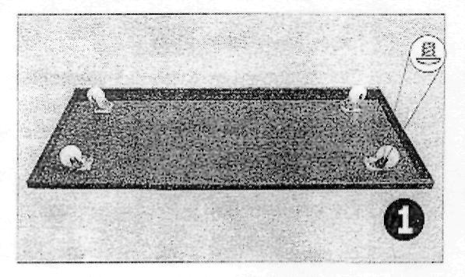 | См. изображение 1.  Переверните основание вверх дном. Надежно прикрутите четыре направляющих ролика при помощи гаечного ключа.
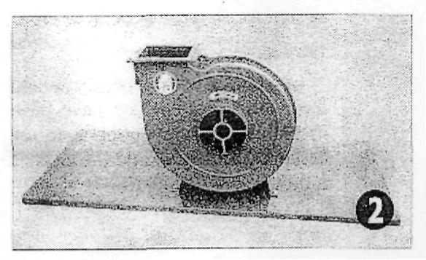 | См. изображение 2.  Установите пылесборник и части электродвигателя на основание. Закрепите их прилагаемыми винтами как показано на изображении 2.
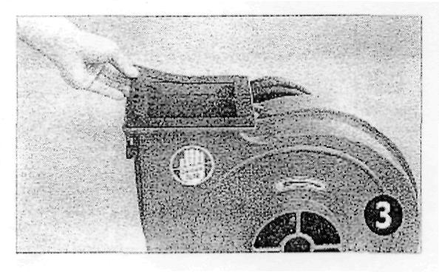 | См. изображения 3 и 4.  Установите Т-образный соединитель на пылесос, как это показано на изображениях 3 и 4. Для закрепления соединителя используйте имеющиеся резиновые прокладки и восемь винтов.
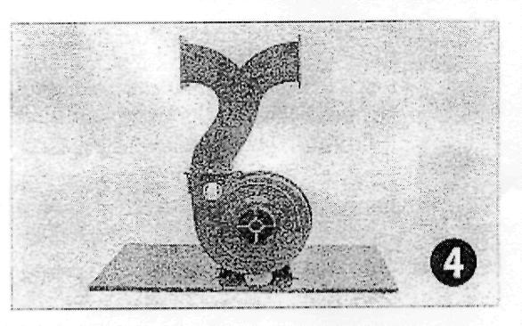
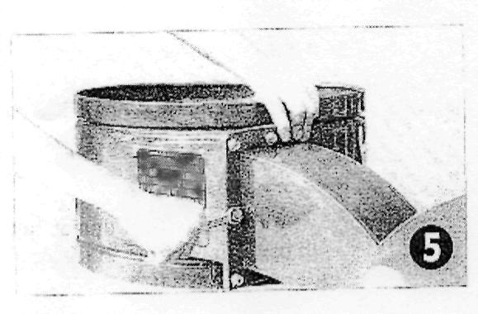 | См. изображение 5.  Закрепите два пылеулавливающих бачка и две оставшиеся резиновые прокладки на выходном отверстии Т-образного соединителя, как это показано на изображении 5.
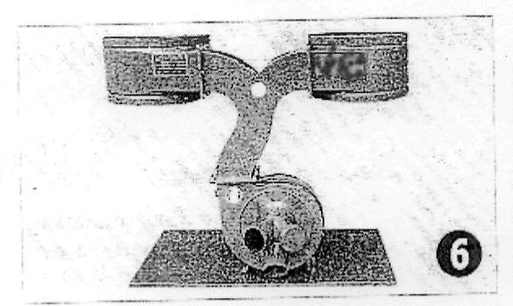 | См. изображение 6.  На изображении 6 показана сборка пылесоса и электродвигателя с установленными пылеулавливающими бачками.
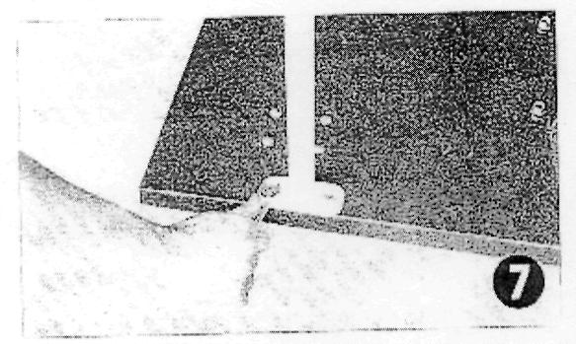 | См. изображение 7 и 8.  Установите и закрепите опору пылеулавливающего бачка, как это показано на  изображениях 7 и 8. Обратите особое внимание на то, чтобы гнездо опоры верхнего матерчатого мешка было закреплено на пылеулавливающем бачке.
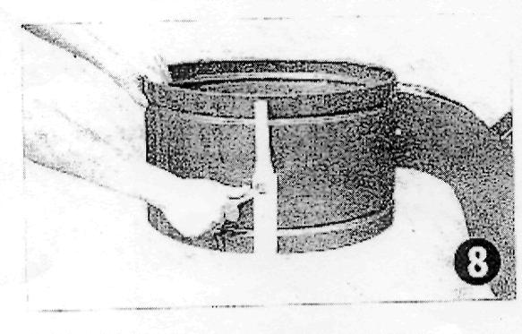
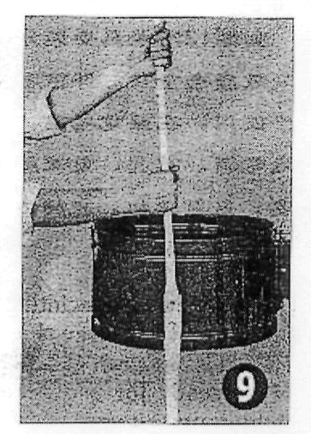 | См. изображение 9.  Вставьте опору верхнего матерчатого мешка в гнездо опоры верхнего матерчатого мешка, как это показано на изображении 9.
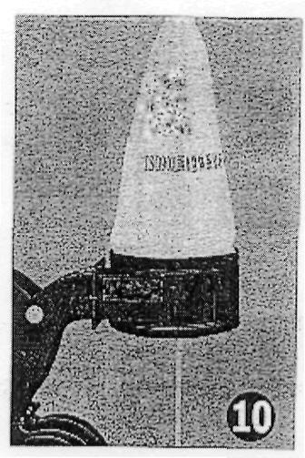 | См. изображение 10.  Затем необходимо установить верхний мешок непосредственно над крюком опоры верхнего мешка, как это показано на изображении 10.
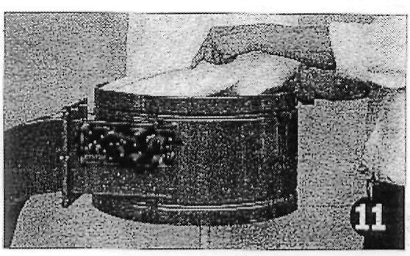 | См. изображение 11.  Как показано на изображении 11, вручную вставьте стальное кольцо матерчатого мешка в соответствующий разъем и затем отпустите. После этого мешок будет установлен и закреплен.
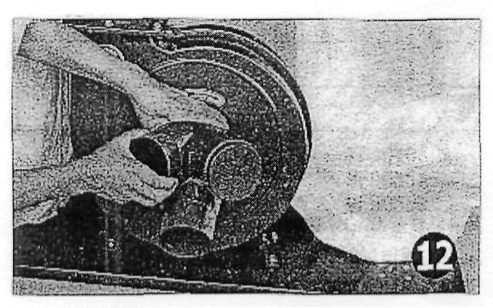 | См. изображение 12.  Вставьте четырехпроходной пылесборник во входное отверстие пылесоса.
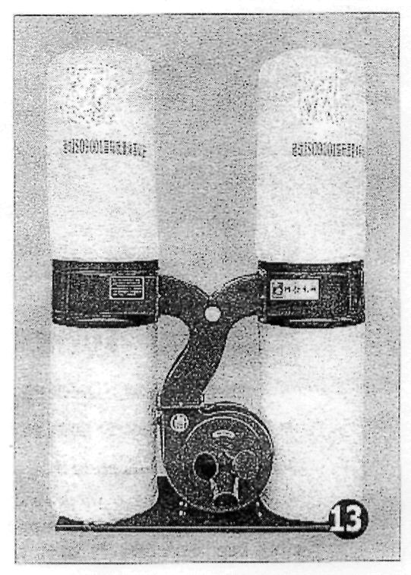 | См. изображение 13.  На изображении 13 показан пылесос после полной сборки. Пылесос готов к эксплуатации. Перед включением необходимо проверить источник питания, напряжение и силу тока. Также следует удостовериться в том, что устройство надежно заземлено и направление вращения соответствует указанному направлению.

Завершение установки пылесборника (DM 3000) показано на рис 14

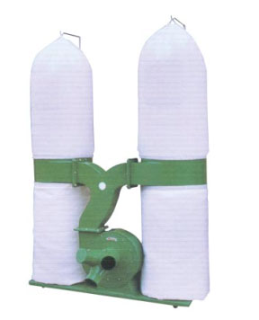
Рис.14

6.5. Подготовка к первоначальному пуску и первоначальный пуск.
6.5.1. Заземлить агрегат подключением к общей цеховой системе заземления.
6.5.2. Подключить агрегат к электросети, проверить соответствие напряжения сети и электрооборудования агрегата.
6.5.3. Выполнить указания, изложенные в разделе «Электрооборудование», относящиеся к пуску.
6.5.4. Ознакомившись с назначением кнопок и рукояток управления, проверить на холостом ходу работу агрегата.
6.5.5. Если первоначальный пуск будет производиться потребителем более чем через 2 месяца после отгрузки агрегата, или длительного перерыва, или если агрегат при транспортировке находился в условиях повышенной влажности, то перед пуском следует продержать агрегат и электрошкаф 3...5 дней в сухом помещении для удаления влаги из изоляции электродвигателей.
6.5.6. Для первоначального пуска необходимо:
- проверить надежность заземления и качество монтажа электрооборудования;
- отключить провода питания электродвигателя, включить вводной выключатель и кнопками на пульте проверить четкость срабатывания магнитных пускателей. После проверки подключить провода питания электродвигателя, обеспечив правильность его вращения.
- пустить агрегат вхолостую для проверки правильности работы. Если в течение 2-х часов испытаний агрегата на холостом ходу не наблюдалось нагрева подшипников электродвигателя, не было стука и каких-либо неполадок, можно приступить к работе под нагрузкой.

7. ПОРЯДОК РАБОТЫ
ВНИМАНИЕ! При всех работах по наладке агрегат должен быть отключен от сети.
7.1. Настройка и наладка агрегата.
Настройка работы агрегата заключается в установке правильности вращения вентилятора для обеспечения эффекта всасывания пыли через подводящие патрубки.
Включить привод вращения вентилятора и проверить наличие всасывания через патрубки.
При отсутствии эффекта всасывания поменять местами любые два токоподводящих провода.

8. ВОЗМОЖНЫЕ НЕИСПРАВНОСТИ И МЕТОДЫ ИХ УСТРАНЕНИЯ
8.1. Перечень характерных неисправностей в работе станка и методы их устранения приведены в табл. 4 .
Таблица 4
Неисправности | Возможная причина | Способ устранения
Агрегат не включается | Агрегат не подключен к сети питания  Вышла из строя деталь электрической схемы | Подключить агрегат к сети питания и включите вводной выключатель.  Проверить электрическую цепь, заменить неисправную деталь.
Нет всасывания воздуха через патрубки | Неправильное вращение вентилятора | Изменить направление вращения вентилятора.

9. ОСОБЕННОСТИ РАЗБОРКИ И СБОРКИ ПРИ РЕМОНТЕ
9.1. Прежде чем приступить к ремонту агрегата, необходимо обязательно отключить его от сети поворотом вводного выключателя.
9.2. Для обеспечения четкости работы узлов агрегата при разборке и сборке следует руководствоваться требованиями, изложенными в описании узлов настоящего руководства по эксплуатации.
9.3.При замене смазки или замене изношенных подшипников необходимо предварительно промыть подшипники в бензине и заполнить смазкой. При этом необходимо иметь ввиду, что избыточное количество смазки способствует повышенному нагреву подшипниковых узлов.

10. ХРАНЕНИЕ
10.1. Категория условий хранения по ГОСТ 15150-69:
- для внутренних поставок - 2;
10.2. Не допускается хранение агрегата в упакованном виде свыше гарантийного срока службы без переконсервации - не более 6 месяцев.
10.3. Обеспечить аккуратное хранение инструмента и принадлежностей.

11. УКАЗАНИЯ ПО ТЕХНИЧЕСКОМУ ОБСЛУЖИВАНИЮ,
ЭКСПЛУАТАЦИИ И РЕМОНТУ
11.1. Агрегат должен работать в сухом отапливаемом помещении, по пожароопасности класса П - I I по ПУЭ при температуре от +1°С до 35°С и относительной влажности 55...70%.
11.2. Проведение технического обслуживания и ремонта должно проводиться в соответствии со структурой межремонтных циклов на основе руководящих материалов "Система технического обслуживания и ремонта деревообрабатывающего оборудования", Москва, 1987 г.
11.3. Указания по эксплуатации электрооборудования в соответствующем разделе "Руководства по эксплуатации".
11.4. Для обеспечения длительной и безотказной работы агрегата, прежде всего, необходимо тщательно проводить его ежедневное обслуживание. По окончании каждой рабочей смены следует тщательно очищать агрегат от грязи и стружки, удалять пыль с движущихся и вращающихся деталей.
11.5. В процессе эксплуатации необходимо периодически следить за нагревом корпусов подшипников электродвигателя и вентилятора. Температура наружных поверхностей корпусов подшипников электродвигателей не должна превышать 85º С и 55º С для остальных механизмов.

Приложение 1
Схема электрическая принципиальная

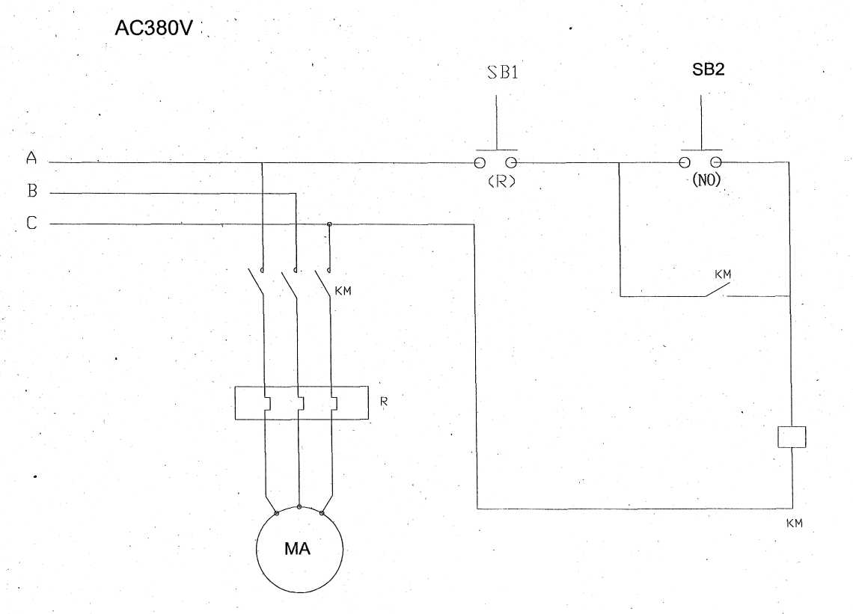

Распечатывать по требованию.

ТЕХНИЧЕСКИЙ ПАСПОРТ

1. СВЕДЕНИЯ ОБ ОБОРУДОВАНИИ

Рабочее напряжение 380 В или 220 В

Частота тока 50 Гц

Наименование оборудования: Пылеулавливающий агрегат

Модель DM 2200 DM 3000 DM 4000 DM 5500 DM 7500

(нужную модель подчеркнуть)

2. КОМПЛЕКТНОСТЬ

Агрегат 1 шт.

Руководство по эксплуатации 1 шт.

Серийный номер _________________

Дата выпуска _____________________

Сервисный лист.
- Дата ввода оборудования в эксплуатацию
- Ввод оборудования в эксплуатацию произвёл
(должность, Ф.И.О.)
по договору №
(название организации)
от« » 200 г.
- Первичный визит:

Заявка на проведение работ

Заявка на проведение шеф — монтажных работ и работ по
подключению оборудования
OOO «Дельта-Техно»
тел.: 8 (861) 221-25-42
Прошу предоставить счет и договор на выполнение
/вид работ/
приобретенного в
станка мод. « ».
станка мод. « ».
по счёту № _ от « »_ 201 г., для использования в предпринимательской деятельности или иных целях, не связанных с личным,
семейным и иным подобным использованием. Счет и договор прошу оформить на
/организацию,ЧЛ/
по следующим реквизитам
Вышеуказанное оборудование установлено по адресу:
Контактный телефон:
Предложения «Заказчика»:
Заявку составил
/ФИО, подпись, должность/

В ООО «Дельта-Техно»
Тел/факс: 8 (861) 221-25-42
E-Mail:rnd@delta-tehno.ru

АКТ РЕКЛАМАЦИИ.
Покупатель:
(Наименование организации)
Юридический адрес:
Адрес местонахождения оборудования:
Контактное лицо:
Телефон (моб.): Факс:
E-Mail:
Сведения об оборудовании:
Модель:
Зав.№
Приобретено по счету на оплату № от
Подробное описание обнаруженного дефекта и обстоятельства, при которых он произошел:
(Дата) (М.П. / Подпись) (Расшифровка подписи)
Все поля, обязательные для заполнения.
Заполненный акт рекламации, подписанный ответственным лицом, с проставленной печатью организации, необходимо отсканировать и отправить любому сотруднику нашей компании, продублировав на эл. почту: rnd@delta-tehno.ru. Для более полного представления информации, прикладывайте фото / видео демонстрирующие описанные выше вопросы. Помните, что фото / видео, прилагаемые к письму, всегда улучшают
взаимопонимание в любых технических вопросах.

